太原五中2019-2020学年度第一学期阶段性检测
高 三 生 物
出题 校对：高三生物组（2019.9.5）
一.单项选择题（共30题，每题2分，共60分）
1.下列关于组成细胞的元素和化合物的叙述中，正确的是
A．组成人体细胞的主要元素中，占细胞鲜重比例最大的是氧
B．细胞中的能源物质包括糖类、脂质、蛋白质和核酸
C．细胞中含量最稳定的物质是核酸，其化学元素组成是C、H、O、N、P、S
D．蛋白质功能多样性决定蛋白质的结构的多样性
2.将有关生物材料直接制成临时装片，在普通光学显微镜下可以观察到的现象是
A．菠菜叶片下表皮保卫细胞中具有多个叶绿体
B．花生子叶细胞中存在多个橘黄色脂肪颗粒
C．人口腔上皮细胞中线粒体数目较多
D．紫色洋葱鳞片叶外表皮细胞中细胞核清晰可见
3.下列关于生物大分子的叙述正确的是
A．M个氨基酸构成的蛋白质分子，有N条环状肽链，其完全水解共需（M-N）个水分子
B．在小麦细胞中由A、G、T、C四种碱基参与构成的核苷酸最多有6种
C．糖原、脂肪、蛋白质和核糖都是生物体内高分子化合物
D．细胞中氨基酸种类和数量相同的蛋白质不一定是同一种蛋白质
4. 胰岛素的A、B两条肽链是由一个基因编码的，下列有关胰岛素的叙述，正确的是
A．胰岛素基因的两条DNA单链分别编码A、B两条肽链
B．沸水浴加热之后，构成胰岛素的肽链充分伸展并断裂
C．胰岛素的功能取决于它的空间结构，而空间结构与氨基酸的序列无关
D．核糖体合成的多肽链需经蛋白酶的作用才能形成胰岛素
5.下列关于细胞的分子组成和基本结构的阐述，不正确的是
A. C、H、O、N、P是ATP、染色质、核苷酸共有的化学元素
B. 线粒体、核糖体、染色体、叶绿体等结构中都含有DNA
C. 糖蛋白、载体、受体、限制性核酸内切酶都是具有识别作用的物质
D. 脂质中的磷脂是构成细胞膜的重要物质，所有细胞都含有磷脂
6.下列有关生命活动的叙述中错误的是
①细胞内的糖类化合物都是细胞的能源物质 ②植物细胞都能进行光合作用，动物细胞一定不能进行光合作用 ③蓝细菌细胞内有叶绿素能进行光合作用，细菌细胞内无线粒体不能进行有氧呼吸 ④人脑细胞、洋葱根尖分生区细胞并不都有细胞周期，但这些细胞内的化学成分都在不断更新 ⑤细胞周期的全过程都发生转录，仅间期进行DNA复制
A．①②③⑤ B．①③④⑤ C．③⑤ D．①②③④⑤
7. 关于图中所示DNA分子的说法，正确的是
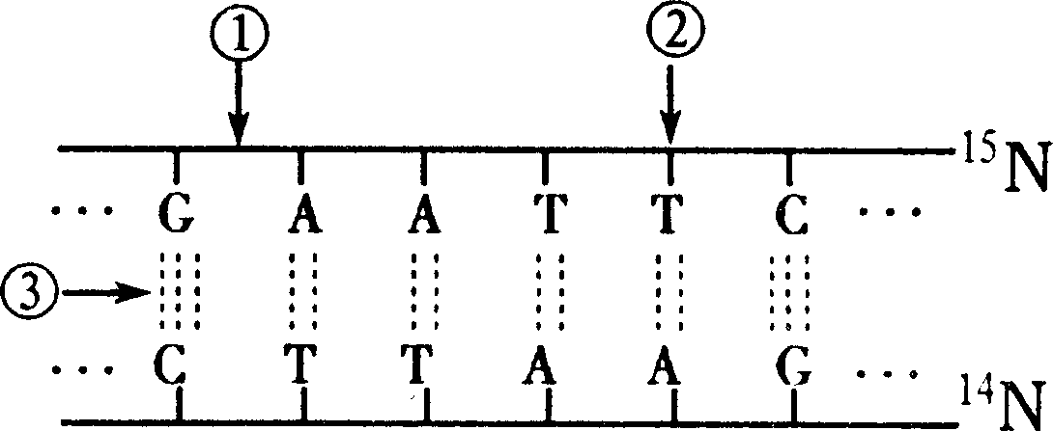
A. 限制酶作用于①部位，DNA连接酶作用于③部位
B. 该DNA的特异性表现在碱基种类和（A+T）／（G+C）的比例上
C. 若该DNA中A为P个，占全部碱基的n／m（m>2n），则G的个数为（Pm／2n）-P
D. 把该DNA放在含¹⁵N的培养液中复制两代，子代中含¹⁵N的DNA占3／4
8.某蛋白质分子的相对分子质量为11054, 20种氨基酸的平均分子相对质量为128，在形成该蛋白质分子时脱去水的分子相对质量共1746，则组成该蛋白质的肽链数是
A．1条 B．2条 C．3条 D．4条
9. 伤寒是由伤寒杆菌引起的急性传染病，症状包括高烧、腹痛、严重腹泻、头痛、身体出现玫瑰色斑等；A16型肠道病毒可引起手足口病，多发生于婴幼儿，可引起手、足、口腔等部位的疱疹，个别患者可引起心肌炎等并发症；某人虽已提前注射了流感疫苗但在冬季来临后多次患流感；关于上述致病病原体的叙述不正确的是
A．伤寒杆菌含8种核苷酸，病毒含4种碱基，两者遗传信息的传递都遵循中心法则
B．上述病原体都营寄生生活；都可用营养齐全的合成培养基培养
C．病原体蛋白质的合成所需要的核糖体、氨基酸等不都由宿主细胞提供
D．灭活的病毒仍具有抗原特异性，可以制成疫苗，也可以用于动物细胞融合的诱导剂
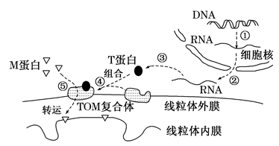
10.如图所示线粒体蛋白的转运与细胞核密切相关。用某种抑制性药物处理细胞后，发现细胞质基质中的T蛋白明显增多。下列相关叙述正确的是
A．线粒体内外膜之间是线粒体的基质
B．过程①②受线粒体的调控
C．据图推测该药物最可能抑制了③过程
D．M蛋白可能与有氧呼吸第三阶段关系密切
11.研究人员以25片直径为3 mm的猕猴桃圆形叶片为材料，在一定光照强度下测量其在30 ℃、40 ℃和45 ℃恒温环境下的净光合速率(呼吸速率已知)，结果如下表。下列有关说法错误的是
处理温度(℃) | 30 | 40 | 45
净光合速率(O₂ μmol·100mm^{－2}·h^{－1}) | 2.03 | 1.94 | 0
呼吸速率(O₂ μmol·100mm^{－2}·h^{－1}) | 0.31 | 0.50 | 0.32
A．实验准备阶段需抽除叶圆片中的空气
B．实验中可用NaHCO₃溶液维持CO₂浓度的相对稳定
C. 上表实验结果表明，叶光合酶的温度最适为30 ℃
D．实验结果表明，45 ℃时光合作用速率与呼吸速率相等
12.下列关于细胞代谢的叙述中,正确的是
A．在剧烈运动过程中,肌细胞释放CO₂量/吸收O₂量的比值将增大
B．酶和激素均可以在细胞内外发挥作用,而ATP只能在细胞内发挥作用
C．如果细胞呼吸的底物是葡萄糖,则消耗的O₂体积与释放的CO₂体积相等
D．叶肉细胞在一定强度的光照下,可能既不吸收气体也不释放气体
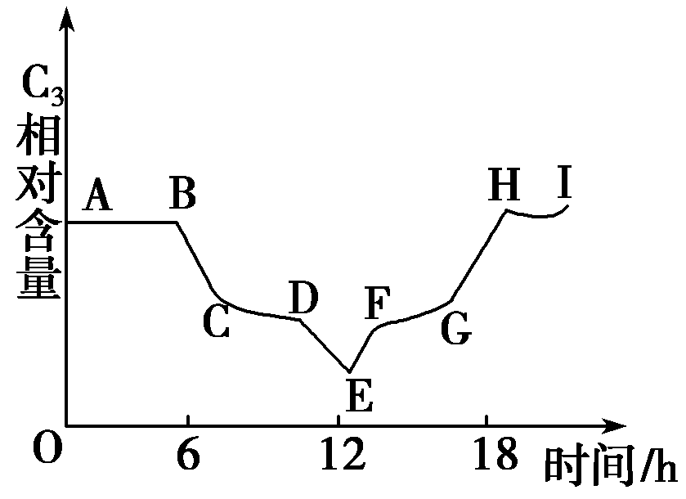
13. 如图表示某植物一昼夜之内叶绿体中C₃相对含量的变化，下列说法中不正确的是
A．从B点开始合成光合产物(CH₂O)
B．AB段C₃含量较高与没有接受光照有关
C．E点时C₃含量极低与二氧化碳的供应有关
D．E点时叶绿体中ATP的含量比D点时低
14．下列关于生物体内能量代谢的叙述,正确的是
A. 硝化细菌主要从氨氧化成硝酸的过程中获取能量
B．人体大脑活动所需能量的直接来源是葡萄糖
C．无氧呼吸能产生ATP,但没有[H]的生成过程
D．淀粉水解成葡萄糖时伴随有ATP的生成
15．如图表示植物细胞代谢的过程,下列有关叙述正确的是
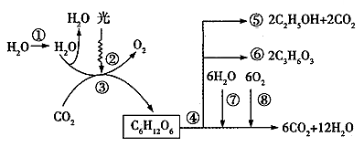
A. 过程①可表示渗透吸水,对④⑤⑥⑦⑧过程研究,发现产生的能量全部储存于ATP中
B．过程④发生在细胞质基质中,过程②产生的能量可用于矿质离子的吸收过程
C．过程③可表示光合作用暗反应阶段,过程⑧在根尖细胞中不能发生
D．就植株体来说,若②O₂的释放量小于⑧O₂的吸收量, 则该植物体内有机物的量将减少
16．叶绿体与线粒体是植物细胞内两种重要的细胞器，在光照条件下，它们各自产生的部分物质是可以循环利用的。下列有关叙述正确的是
①线粒体产生的二氧化碳可进入叶绿体内被利用 ②叶绿体中合成的葡萄糖可进入线粒体内直接被氧化分解 ③叶绿体产生的氧气可进入线粒体内被利用 ④线粒体产生的水可进入叶绿体内被利用
A．①②③ B．②③④
C．①③④ D．①②④
17．如图为植物的某个叶肉细胞中两种膜结构及其上发生的生化反应模式图。下列有关叙述不正确的是
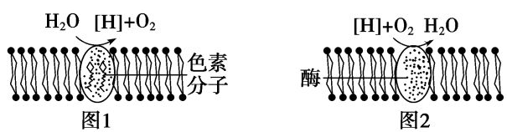
A. 图1、2中的两种生物膜依次存在于叶绿体和线粒体中
B. 图1中的[H]来自水，图2中的[H]来自丙酮酸
C．两种生物膜除产生上述物质外，还均可产生ATP
D．影响图1、2中两种膜上生化反应的主要外界因素分别是光照和温度
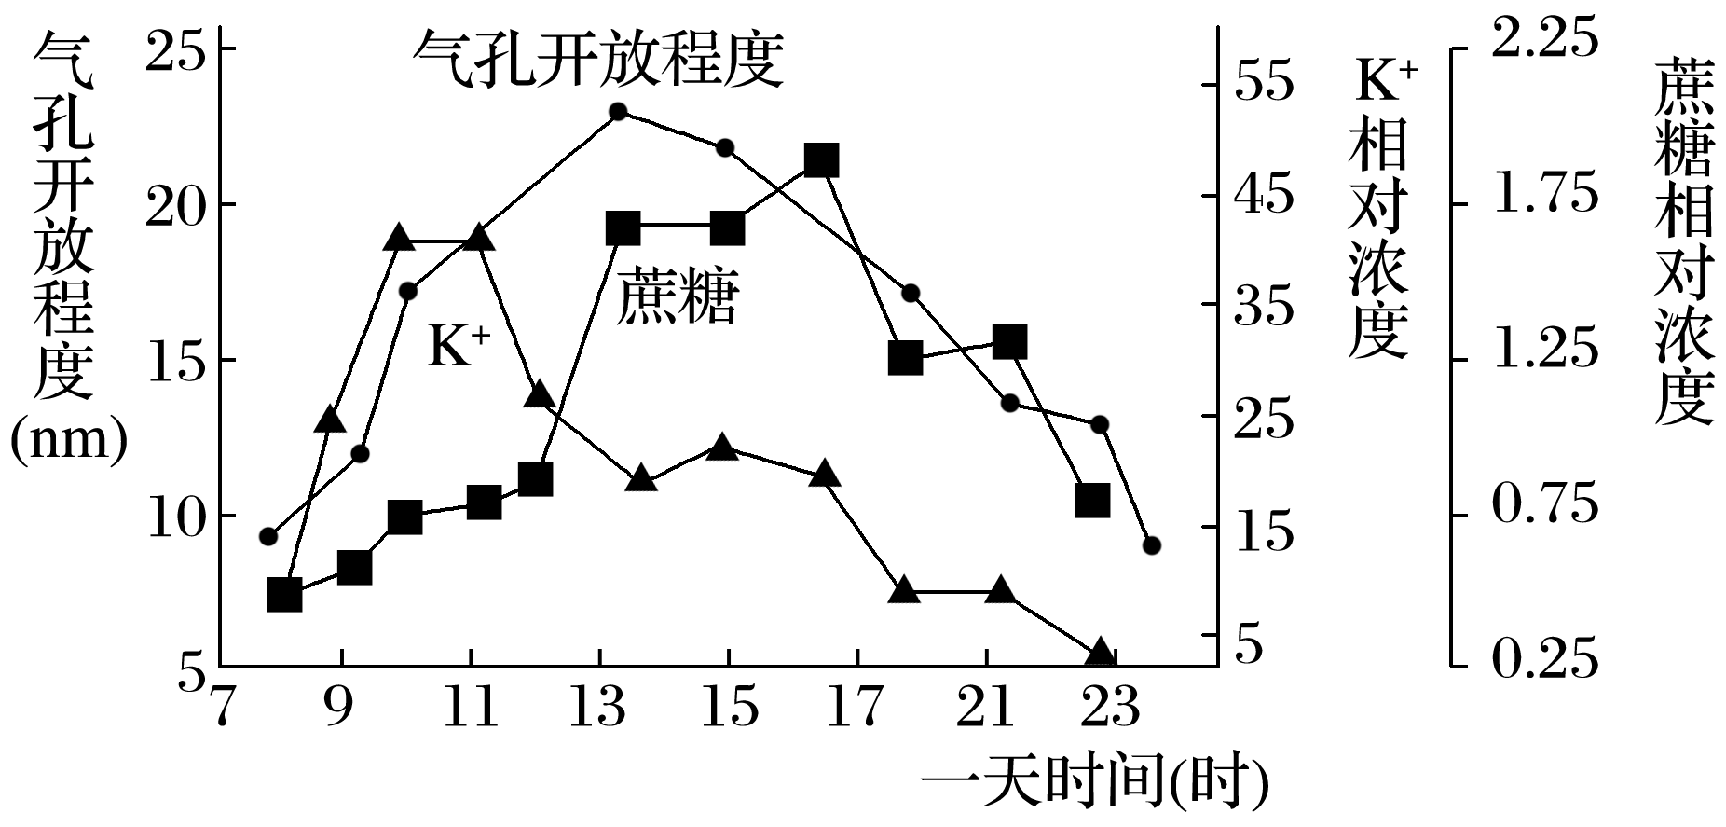
18．植物的气孔是由两个保卫细胞围成的孔隙，它是植物与外界进行气体交换的门户。下图是科学家研究保卫细胞中蔗糖浓度和K＋浓度与气孔开闭调节关系的一项实验研究。下列分析错误的是
A．气孔的开闭是保卫细胞中细胞液渗透压改变引起的
B．气孔的开闭与K＋浓度和蔗糖浓度成正相关
C．气孔开放程度较大时， K＋浓度低而蔗糖浓度高
D．蔗糖浓度在一天中的变化应与光合作用强度有关
19．下列关于细胞增殖、分化等生命进程的说法，不正确的是
A．有丝分裂可保证遗传信息在亲子代细胞中的一致性
B．有丝分裂过程可以发生基因突变和染色体变异
C．有丝分裂过程会发生同源染色体分离和姐妹染色单体分离
D．神经干细胞与其分化产生的神经胶质细胞mRNA存在差异
20．研究表明某些肿瘤细胞中MDR基因高度表达后，会使这些癌细胞对化疗药物的抗性增强。MDR(多耐药基因1)的表达产物是P-糖蛋白(P-gp)，该蛋白有ATP依赖性跨膜转运活性，可将药物转运至细胞外，使细胞获得耐药性。而P-gp转运蛋白低水平表达的癌细胞内，某些化疗药物的浓度明显升高。结合上述信息，分析下列叙述正确的是
A．P-gp转运蛋白转运物质的方式属于协助扩散
B．P-gp转运蛋白可将各种化疗药物转运出癌细胞
C．化疗药物可提高P-gp转运蛋白基因高度表达的癌细胞比例
D．提高癌细胞P-gp转运蛋白的活性为癌症治疗开辟了新途径
21.下表是某种植物种子在甲、乙、丙三种不同的条件下萌发，测得的气体量相对值的变化结果。下列说法正确的是
 | CO₂释放量 | O₂吸收量
甲 | 12 | 0
乙 | 8 | 6
丙 | 10 | 10
A．玉米胚在甲条件下进行产生CO₂和酒精的无氧呼吸
B．在乙条件下有氧呼吸消耗的葡萄糖多于无氧呼吸
C．在乙条件下释放的CO₂来自细胞质基质和线粒体
D．在丙条件下有氧呼吸强度达到了最大值
22．下列有关细胞的叙述，正确的有几项
①硝化细菌、霉菌、颤藻的细胞都含有核糖体、DNA和RNA
②细胞学说揭示了细胞的多样性和统一性
③柳树叶肉细胞的细胞核、叶绿体和线粒体中均能发生碱基互补配对现象
④胆固醇、磷脂、维生素D都属于固醇
⑤人体细胞内CO₂的生成一定在细胞器中进行
⑥葡萄糖从小肠被吸收进入到人的红细胞要通过4层膜，每次都要消耗能量
⑦汗腺细胞和唾液腺细胞都有较多的核糖体和高尔基体
A．二 B．三 C．四 D．五
23．在水稻根尖成熟区表皮细胞中能正常完成的生理活动有
①核DNA→核DNA ②合成RNA聚合酶 ③mRNA→蛋白质 ④K⁺自由扩散进入细胞
⑤染色质→染色体 ⑥[H]+O₂→H₂O ⑦H₂O→[H]+O₂
A．①③⑤⑦ B．②④⑥ C．②③⑥ D．①③⑥
24．研究发现，线粒体促凋亡蛋白Smac是促进细胞凋亡的一种关键蛋白质，正常细胞的Smac存在于线粒体中，当线粒体收到释放这种蛋白质的信号时，就将这种蛋白质释放到线粒体外，然后Smac与凋亡抑制蛋白（IAPs)反应，促进细胞凋亡，下列叙述正确的是
A．Smac与IAPs反应加强将导致细胞中溶酶体活动减弱
B．Smac基因与IAPs基因的表达过程均在线粒体中进行
C．体内细胞的自然更新速度与线粒体Smac释放速度有关
D．Smac释放到线粒体外不需要消耗细胞代谢提供的能量
25．下列有关生物实验或研究的叙述，正确的是
A．科研上常用台盼蓝染色进行死细胞和活细胞的检测鉴别
B．比较过氧化氢在不同条件下的分解实验中，氯化铁溶液和肝脏研磨液都属于无关变量
C．分离绿叶中的色素时，用体积积分数为95%的乙醇加入适量无水碳酸钠作为层析液
D．以淀粉和蔗糖为实验材料探究淀粉酶的专一性时，可用碘液作指示剂进行鉴定
26．洋葱内表皮细胞质壁分离和复原实验过程中，在①、②时刻滴加了相应的溶液（30% 蔗糖溶液或清水），液泡的体积会随外界溶液浓度的变化而改变，如甲图所示；乙图为实验中不同时期两个细胞图像。下列有关叙述错误的是
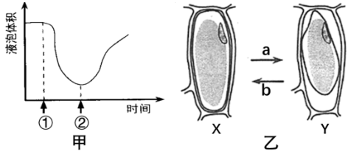
A．①②两处滴加的溶液分别为30%蔗糖溶液、清水
B．甲图的①到②过程中对应乙图中的a，细胞吸水能力逐渐增大
C．甲图②时刻可对应乙图中的Y细胞，此时细胞液浓度最大
D．乙图中Y细胞一定是正处于发生质壁分离过程的细胞
27．如图为常见的两套渗透装置图（图中S₁为0.3mol/L的蔗糖溶液、S₂为蒸馏水、S₃为0.3mol/L葡萄糖溶液；已知葡萄糖能通过半透膜，但蔗糖不能通过半透膜），两装置半透膜面积相同，初始时液面高度一致，A装置一段时间后再加入蔗糖酶。有关叙述错误的是
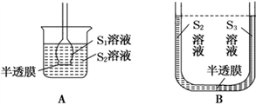
A．实验刚刚开始时，装置A和装置B中水分子从S₂侧进入另一侧的速度一样
B．装置B的现象是S₃溶液液面先上升后下降，最终S₃和S₂溶液液面持平
C．漏斗中液面先上升，加酶后继续上升，然后开始下降
D．若不加入酶，装置A、B达到渗透平衡时，S₁溶液浓度小于S₃溶液浓度
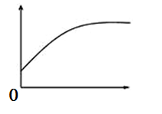
28．下面的数学模型能表示的生物学含义是
A．人体红细胞中K⁺吸收速率随O₂浓度变化的情况
B．萌发的种子中自由水与结合水比值随时间变化的情况
C．酶促反应速率随底物浓度变化的情况
D．质壁分离和复原过程中细胞的吸水能力
29．近年来，RNA分子成为科学界的研究热点。下列关于RNA的描述中，正确的是
A．发菜细胞中，rRNA的合成以及核糖体的形成与核仁密切相关
B．转录时，RNA聚合酶能识别RNA分子的特定位点并与之结合
C．由于密码子具有简并性，因此一种tRNA可与多种氨基酸结合
D．有的RNA分子能降低某些生化反应的活化能而加速反应进行
30．以测定的C0₂吸收量与释放量为指标，研究温度对某绿色植物光合作用与细胞呼吸的影响，结果如图甲所示。下列分析正确的是
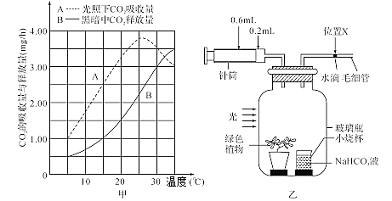
A．光照相同时间，在20℃条件下植物积累的有机物的量最多
B．光照相同时间，35℃时光合作用制造的有机物的量与30℃相等
C．如果该植物原重X kg，置于暗处4h后重（X-l）kg，然后光照4h后重（X+2）kg，则总光合速率为3/4kg．h⁻¹
D．若将乙装置中NaHCO₃溶液换成蒸馏水，则在黑暗条件下可测得B曲线

二、非选择题（共4题，共40分）
1.（6分）构成生物体的化学元素组成了各种化合物，各种化合物有机组合形成复杂的细胞结构，在细胞中不同的化合物执行着不同的生理功能。请据下图分析回答相关问题：
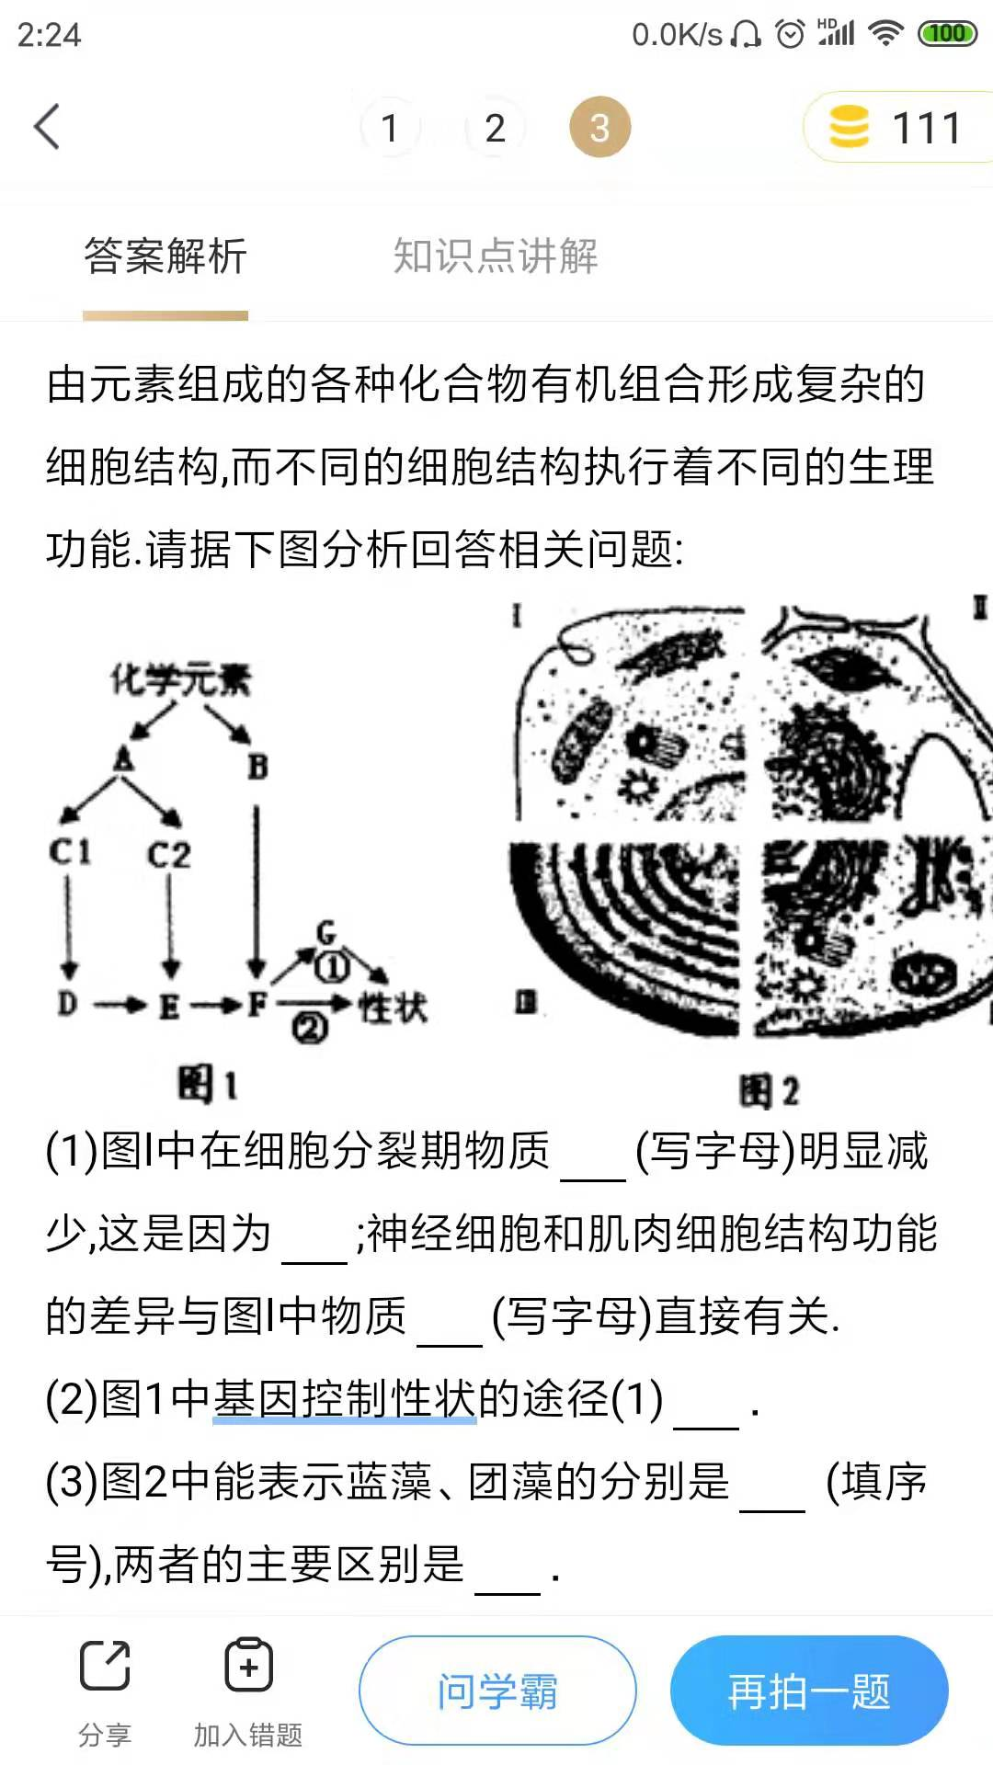
(1) 图中在细胞分裂期物质 （填字母）明显减少，这是因为 ；神经细胞和肌肉细胞结构功能的差异与图中物质 （填字母）直接有关。
(2) 图中基因控制性状的途径①是 。
(3) 细胞分泌物在形成后先在颗粒中贮存，待“信号”刺激再分泌，称为不连续分泌。则引起甲状腺激素分泌的直接“信号”的化学本质是 ；反馈调节促甲状腺激素释放激素的“信号”是 。

2．（16分）淀粉和蔗糖是光合作用的两种主要终产物。下图是马铃薯光合作用产物的形成及运输示意图，请据图回答：
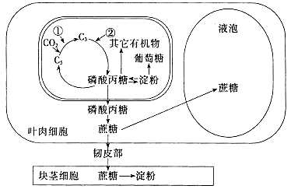
（1）卡尔文循环与光反应产生的NADPH和ATP密切相关，这两种物质是在图中_______(填“①”或“②”）阶段被利用，该过程称为___________________。
（2）在叶绿体内，磷酸丙糖形成后，如继续参与卡尔文循环，则会形成_______________。
（3）研究发现，蔗糖进入韧皮部细胞的过程可被呼吸抑制剂抑制。这一结果表明，蔗糖进入韧皮部可能是___________(填“顺”或“逆”)浓度梯度，该跨膜过程所必需的条件是______________。
（4）马铃薯下侧叶片合成的有机物主要运向块茎贮藏。若摘除一部分块茎，叶肉细胞液泡中的蔗糖含量会 ；继续培养一段时间后，下侧叶片的光合速率会___________(填“上升”、“不变”或“下降”），原因是________________。

3.（9分）大叶紫薇是一种需强光耐旱的高大乔木，天麻适合阴凉腐殖质丰富的林地种植。图甲为这两种植物在温度、水分均适宜的条件下，光合作用速率与呼吸速率的比值(P/R)随光照强度变化的曲线图，据图回答。
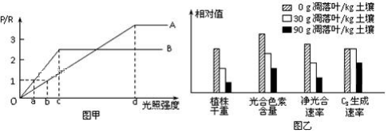
(1)图甲中表示天麻的曲线是 。
(2)光照强度在c点之后,限制B植物 P/R值增大的主要外界因素是 。
(3)若其他条件不变，光照强度突然从d变为b，则A植物叶肉细胞中的C₃消耗的速率将 (答“升高”或“下降”或“不变”)。
(4)某科研人员研究了大叶紫薇凋落叶对天麻幼苗的影响,部分研究结果见图乙。研究结果表明：与凋落叶量为0(g/Kg土壤)相比，凋落叶量30(g/Kg土壤)主要影响了天麻幼苗光合作用中的光反应速率，依据是 ；(2分)在凋落叶含量为90(g/Kg土壤)时，C₃生成速率下降,说明天麻幼苗对 的利用下降。
(5)除绿色植物外，自然界中少数种类的细菌，能够利用体外环境的 来制造有机物，这种合成作用叫做 ，这些细菌也属于自养生物例如硝化细菌。
(6)冬季，应及时清理大棚膜上的水珠，目的是 。

4.（9分）下列有关哺乳动物成熟红细胞的研究，请回答相关问题：
（1）人红细胞中K⁺浓度比血浆中高30倍，而Na⁺浓度却只有血浆的1/6。红细胞维持膜内外K⁺、Na⁺不均匀分布_______________（“需要”或“不需要”）消耗ATP。
（2）科学家用丙酮从人的成熟红细胞中提取所有磷脂并铺成单分子层，其面积正好为红细胞细胞膜面积的两倍。其原因是① ②_______________________。
（3）人的成熟红细胞吸收的葡萄糖可通过________（“有氧”或“无氧”）呼吸产生ATP，当红细胞缺乏ATP时，会导致Na⁺进入多于K⁺排出、Ca²⁺无法正常排出，红细胞会因___________________而膨大成球状甚至破裂。
（4）氟中毒会改变细胞膜的通透性和细胞代谢。科学家用含不同浓度NaF的饮水喂养小白鼠，一段时间后，培养并测量小白鼠红细胞代谢产热及细胞内的ATP浓度，分别获得产热曲线和细胞内的ATP浓度数据如下，请回答：
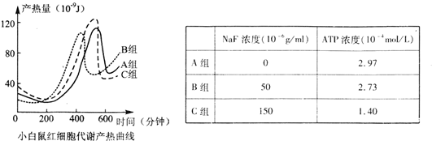
①根据上述实验设计及结果判断，该实验的目的是：研究________________________。
②分析细胞产热量及ATP浓度：B组产热量峰值和ATP浓度均低于A组，原因可能是：低浓度的NaF _______（“抑制”或“促进”）了细胞代谢中有关的酶的活性； C组产热量峰值高于A组而ATP浓度低于A组，原因可能是：高浓度的NaF __________（“抑制”或“促进”）了细胞代谢中有关的酶的活性，同时，由于损伤了细胞膜结构，细胞为维持正常的功能，需要消耗更多__________。

太原五中2019-2020学年度第一学期（19.9.5）
高三生物 答案
一、选择题（共60分）：
1 | 2 | 3 | 4 | 5 | 6 | 7 | 8 | 9 | 10 | 11 | 12 | 13 | 14 | 15
A | A | D | D | B | A | C | C | B | D | C | D | D | A | D
16 | 17 | 18 | 19 | 20 | 21 | 22 | 23 | 24 | 25 | 26 | 27 | 28 | 29 | 30
C | B | B | C | C | C | B | C | C | A | D | D | B | D | B

二、非选择题（共40分）
1.（6分）
(1)E DNA存在于高度螺旋化的染色体中，不能进行转录 F
(2)基因通过控制酶的合成来控制代谢过程，进而控制生物体的性状
(3)蛋白质 甲状腺激素
2.（16分,每空各2分））
（1）② C₃的还原
（2）C₅ （3）逆 载体和能量
（4）增加 下降 光合产物（蔗糖）积累，抑制了光合作用（卡尔文循环）的进行
3.（9分）
（1）B （2）CO₂浓度（3）下降
（4）光合色素含量减少，C₃生成速率无明显变化；（2分） CO₂(或“C₅”)
（5）无机物氧化分解所得到的化学能 化能合成作用
（6）保持透光性，增大和提高光能利用率，以提高作物产量
4.（9分）
（1）需要
（2）人的成熟红细胞没有细胞核及细胞器 细胞膜是由双层磷脂分子构成
（3）无氧 渗透压升高吸水过多
（4）不同浓度的NaF对能量代谢(或糖分解代谢产热量及细胞内的ATP浓度)的影响 抑制 促进 ATP

